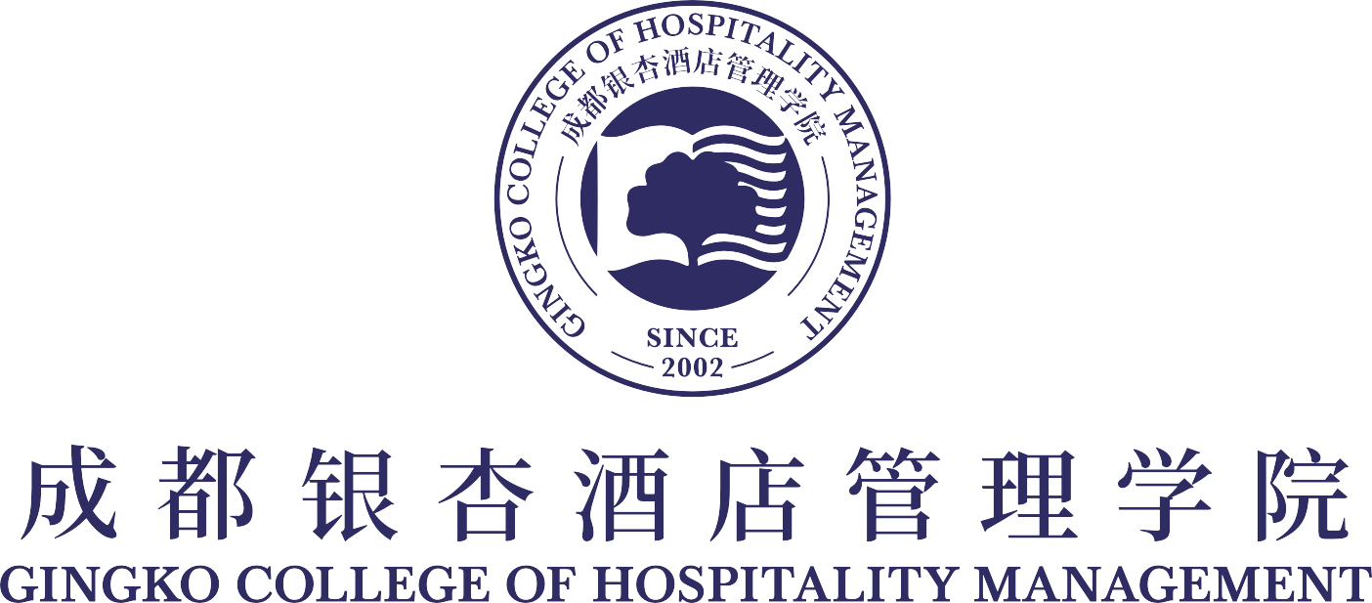

2024-2026年校级人才培养质量和教学改革项目
建设任务书

项目名称：

项目负责人：

所在单位：

填写时间：

教务处
2024年12月制

说 明

一、为了保证项目顺利推进，立项项目采用签订《任务书》的方式具体落实。
二、《任务书》一式3份，由项目负责人、负责人所在单位和学校三方签署后生效。
三、项目负责人若不能按本《任务书》的时间、任务要求实施本项目，学校有权终止项目。
一、基本情况
项目负责人 | 项目名称
项目负责人 | 项目起止  时间 |  | 2025年 1 月至 2026 年 10 月
项目负责人 | 姓 名 |  |  |  | 性别 |  |  | 出生  年月
项目负责人 | 职 称 |  |  |  |  |  |  | 职务
项目组主要成员 | 姓名 | 年龄 | 职称 | 职务 |  | 工作单位 |  |  | 主要研究领域 |  | 项目中的分工 | 签名
二、实施方案
1.拟达到的目标及拟解决的关键问题

2.具体实施计划

3.预期成果（成果应注重解决实际问题，包括但不限于论文、教材、案例库、教学大纲、教学方法及AI等数智化工具应用，含阶段性成果与最终成果。）

三、经费预算
支出项目 | 金额（元） | 简述理由
合计

四、审批意见
1.所在单位意见

负责人签名：

（单位盖章）
年 月 日

2.学校意见

（盖章）
年 月 日

